Práctica 1 — Seguimiento de un vehículo en la ciudad de Robobo
Robótica Inteligente Aplicada · Grado en Inteligencia Artificial · Universidade da Coruña · Curso 2026/27
Claudia Fernández Vilela y Sofía García Pérez
Grupo
Fecha: 18/10/2026

1. Definición del entorno
Actuación y percepción: por ROS 2; acción en base/cmd_vel. La observación solo usa el blob verde y las órdenes propias; la pose del simulador, solo para reiniciar, terminar, la distancia de C2 y C3 y medir (anexo A.3).
Periodo de control: ≈ 0,43 s por paso (0,2 s + siguiente blob a 5 Hz).
Multiplicador del simulador: ×1 en entrenamiento y evaluación.

1.1 Espacio de observación
Se establecieron diferentes configuraciones para cada modelo, C2 y C3 añaden Δs para saber si el guía frena o acelera.
Variable | Sensor de origen | Rango / normalización | Qué ocurre si no se ve la pelota
Pelota visible | color_blobs | 0 o 1 | 0
x del blob | color_blobs | (x − 50) / 50, en [−1, 1] | Última x (lado de la pérdida)
Tamaño s | color_blobs | tamaño / s_max, en [0, 1]; s_max 250 (C1), 450 (C2, C3) | 0
v, w anteriores | Órdenes propias | Acción normalizada, [−1, 1] | Sin cambio
Δs (C2, C3) | color_blobs | (s − s anterior) / 0,10, en [−1, 1] | 0
Tabla 1. Espacio de observación del entorno.

1.2 Espacio de acción
Continua, Box([−1, 1]²), escalada a m/s y rad/s y enviada por cmd_vel.
Variable | Rango físico | Justificación
v | [0,01, 0,20] m/s | Sin marcha atrás (alejaba y perdía la pelota); máximo = velocidad del guía en recta
w | [−0,8, 0,8] rad/s | Suficiente para las curvas del anillo
Tabla 2. Espacio de acción (continuo).

1.3 Función de recompensa
C1 (pelota visible): r = 1,0·r_dist(s) + 0,3·(1 − |x|) − 2,0·r_cerca(s) − 0,1·(|Δa_v| + |Δa_w|)
C2 y C3 (pelota visible): r = 1,0·r_dist(sep) + 0,3·(1 − |x|) − 0,1·(|Δa_v| + |Δa_w|)
Sin verla: r = −1 − 0,1·(|Δa_v| + |Δa_w|); −10 al terminar por colisión o pérdida.
Término | Coeficiente (valor numérico) | Magnitud observable de la que depende | Justificación de inferibilidad
Distancia C1: 1 − min(|s − 0,50| / 0,10, 1) | 1,0 | Tamaño s | Directa
Distancia C2, C3: 1 − min(|sep − 0,35| / tol, 1); tol 0,08 m cerca, 0,12 m lejos | 1,0 | Separación real | Por tamaño y Δs; solo al entrenar
Centrado: 1 − |x| | 0,3 | x del blob | Directa
Cercanía (C1): min((s − 0,75) / 0,22, 1) | −2,0 | Tamaño s | Directa
Suavidad: |Δa_v| + |Δa_w| | −0,1 | Acciones | Directa
Pelota no visible | −1 / paso | Visibilidad | Directa
Colisión (terminal) | −10 | Separación < 0,12 m | Blob muy grande o perdido abajo
Guía perdido (terminal) | −10 | Sep. > 0,90 m o 7 pasos sin ver | Blob pequeño o ausente
Tabla 3. Términos de la función de recompensa (apdo. 4 del enunciado: qué magnitud observable sustenta cada término).

1.4 Condiciones de terminación y truncamiento
Colisión: separación < 0,12 m.
Guía perdido: separación > 0,90 m o 7 pasos sin ver la pelota (≈ 3 s).
Truncamiento: 200 pasos en C1; 300 en C2 y C3 (≈ 120 s).
Atasco: 5 pasos ordenando avanzar sin moverse 20 mm (choque con el entorno).

1.5 Reinicio de los episodios
sim/reset_simulation devuelve ambos robots a su posición inicial y reinicia el guía con su configuración; después se fija el tilt (90 en C1, 100 en C2 y C3) y se espera una lectura nueva del blob.

2. Pruebas realizadas por configuración
Se probó el algoritmo SAC con los mismos hiperparámetros en cada configuración: lr 3·10⁻⁴, buffer 50 000, batch 256, γ 0,99, τ 0,005, semillas 1–3; ≈ 0,43 s por paso. [PENDIENTE: PPO en C3]

2.1 Configuración C1 — Lenta constante
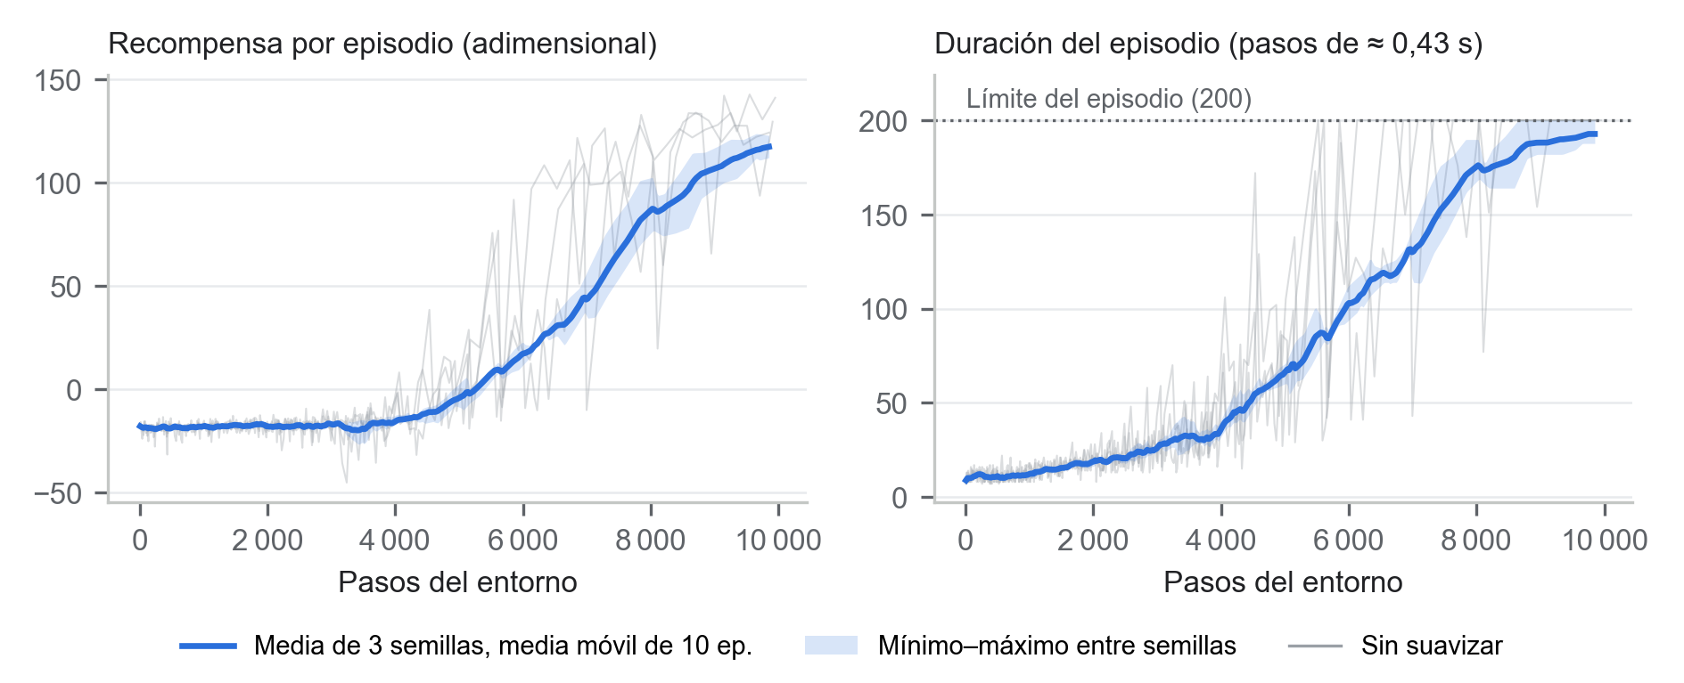
Figura 1. Curva de aprendizaje para la configuración C1, algoritmo SAC, 3 semillas, ventana de suavizado de 10 episodios, 10 000 pasos por semilla.
Algoritmo | Hiperparámetros | Nº pasos | Observaciones
SAC (v2) | r_dist ∈ [−1, 1] | 9 994 | No aprende: pierde al guía a propósito
SAC (final) | r_dist ∈ [0, 1]; semillas 1–3 | 3 × 9 900 | 3/3 completan; ≈ 97 % en banda
Tabla 4. Configuraciones probadas para C1.
Con r_dist negativo, perder al guía en 8 pasos salía más barato que seguirlo. Corregido, las tres semillas pasan a recompensa positiva hacia el paso 5 000 y acaban con episodios de 180–189 de 200 pasos. [PENDIENTE: cruce con la referencia aleatoria]

2.2 Configuración C2 — Contraste
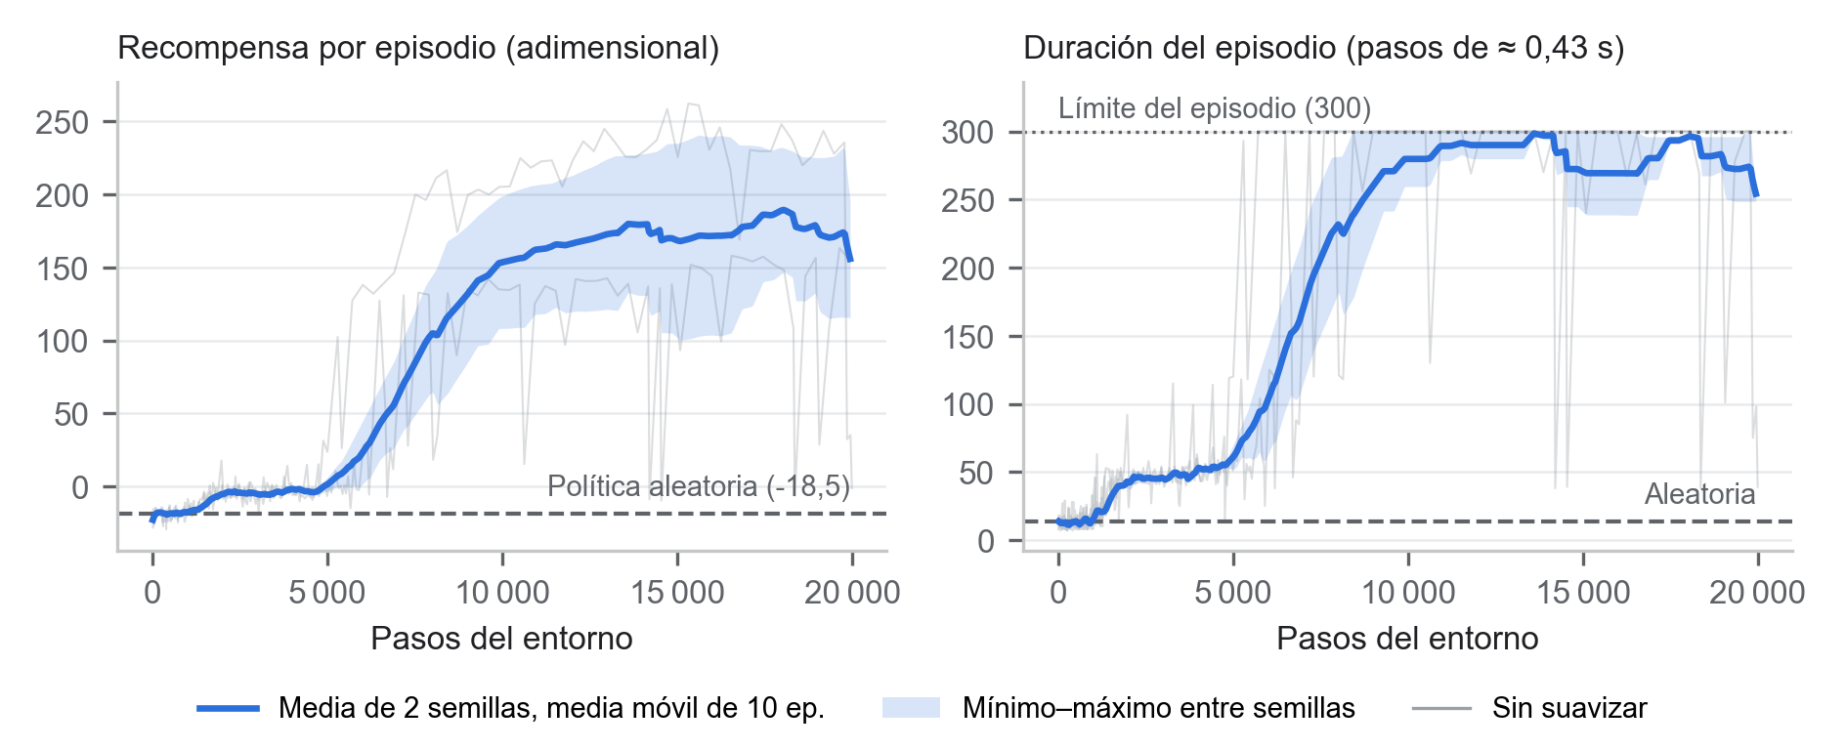
Figura 2. Curva de aprendizaje para la configuración C2, algoritmo SAC, 2 semillas, ventana de suavizado de 10 episodios, 20 000 pasos por semilla.
Algoritmo | Hiperparámetros | Nº pasos | Observaciones
SAC c2_s1 | config_c2.json, semilla 1 | 19 989 | 2/7 completa; 68,5 % en banda, 0,40 m
SAC c2_s2 (final) | Ídem, semilla 2 | 19 938 | 3/3 completa; 45,5 % en banda, 0,45 m
SAC c2_s3 | Ídem, semilla 3 | [PENDIENTE] | En entrenamiento
Tabla 5. Configuraciones probadas para C2.
El guía pasa de 0,20 m/s en recta a 0,05 m/s en curva durante ≈ 10 s. Las dos semillas superan a la política aleatoria (−18,5) hacia los 5 000 pasos y llegan al límite de 300 pasos hacia los 8 500–10 000. La banda ancha de la recompensa refleja dos soluciones distintas con la misma configuración: c2_s1 sigue más cerca (0,40 m) y cobra más, pero en las frenadas entra en la zona ciega y pierde al guía; c2_s2 deja más margen (0,45 m, nunca por debajo de 0,25 m) y completa siempre.

2.3 Configuración C3 — Fluctuante
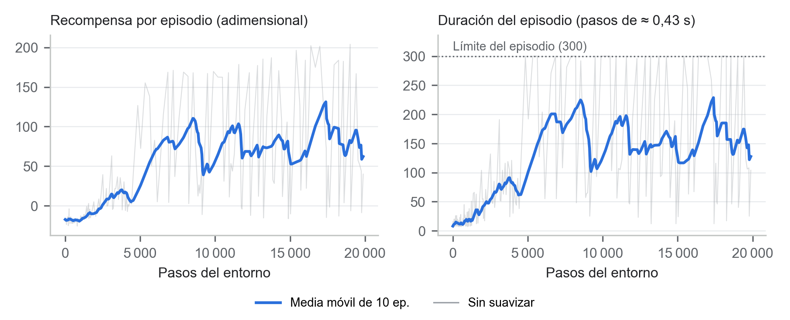
Figura 3. Curva de aprendizaje para la configuración C3, algoritmo SAC, 1 semilla, ventana de suavizado de 10 episodios, 20 000 pasos por semilla.
Algoritmo | Hiperparámetros | Nº pasos | Observaciones
SAC c3_s1 | Como C1 | 9 937 | Completa; 7,9 % en banda
SAC sep35 | Separación real, 0,35 m | 19 858 | Pierde al guía; 73 %
SAC tilt100 (final) | + tilt 100 | 19 876 | 2/4 completa; 72 %
PPO | Como en C1 | [PENDIENTE: ] | [PENDIENTE: ]
Tabla 6. Configuraciones probadas para C3.
Todos los experimentos, en la tabla A2. Con la distancia en tamaño se quedaba a 0,5–0,6 m, porque el tamaño no es monótono (tabla A1). Con la separación real gana banda, pero en las frenadas entra en la zona ciega (< 0,25 m) y pierde al guía; el tilt 100 lo reduce sin eliminarlo.

3. Tablas de métricas del protocolo (Anexo B)
Protocolo del anexo B sin cambios: banda 0,20–0,45 m, episodios de 120 s, política determinista.

3.1 Línea base (política aleatoria)
Config. | Episodios | Completados (nº y %) | Colisión | Guía perdido | Otra causa | % pasos en banda | Separación media (m) | Desviación media (°) | % pasos < 15°
C1 | [PENDIENTE: ]
C2 | 3 | 0 (0 %) | 0 | 3 | 0 | 29,5 | 0,557 | 71,7 | 18,2
C3 | [PENDIENTE: ]
Tabla 7. Métricas de evaluación para la línea base (política aleatoria).

3.2 Configuración final C1
Config. | Episodios | Completados (nº y %) | Colisión | Guía perdido | Otra causa | % pasos en banda | Separación media (m) | Desviación media (°) | % pasos < 15°
C1 | 3 | 2 (67 %) | 0 | 1 | 0 | 96,7 * | 0,303 * | 2,6 * | 100,0 *
Tabla 8. Métricas de evaluación para la configuración final C1.
* Sobre el episodio 3; ver anexo.

3.3 Configuración final C2
Config. | Episodios | Completados (nº y %) | Colisión | Guía perdido | Otra causa | % pasos en banda | Separación media (m) | Desviación media (°) | % pasos < 15°
C2 | 3 | 3 (100 %) | 0 | 0 | 0 | 45,5 | 0,452 | 4,1 | 97,0
Tabla 9. Métricas de evaluación para la configuración final C2.

3.4 Configuración final C3
Config. | Episodios | Completados (nº y %) | Colisión | Guía perdido | Otra causa | % pasos en banda | Separación media (m) | Desviación media (°) | % pasos < 15°
C3 | 4 | 2 (50 %) | 0 | 2 | 0 | 72,0 | 0,404 | 6,6 | 92,7
Tabla 10. Métricas de evaluación para la configuración final C3.

4. Conclusiones

4.1 Análisis de resultados
C1: resuelta; ≈ 97 % en banda a ≈ 0,30 m. [PENDIENTE: frente a la línea base]
C2: resuelta en cuanto a completar (3 de 3 con c2_s2), con 45,5 % en banda frente a 29,5 % de la aleatoria: va algo lejos (0,45 m) a cambio de no entrar en la zona ciega. La semilla 1 llega al 68,5 % en banda, pero completa solo 2 de 7.
C3: parcial; 72 % en banda, pero completa 2 de 4: falla al arrancar y en las frenadas, cuando pierde la pelota por abajo y acelera.
SAC frente a PPO: [PENDIENTE: comparación]

4.2 Problemas encontrados
Recompensa que premia rendirse: con distancia negativa, perder al guía salía más barato que seguirlo; se recortó a [0, 1].
Sensor: tamaño no monótono y zona ciega por debajo de ≈ 0,25 m; se usó la separación en la recompensa y tilt 100.
El guía no espera: frena en las curvas; se añadió Δs. Resto de fenómenos del apartado 6, en el anexo A.3.

4.3 Mejoras propuestas
Ver la pelota de cerca (más tilt, la y del blob o infrarrojos) y frenar al perderla.
Periodo de control más corto y velocidades del guía aleatorias al entrenar.

Anexos

A.1 Caracterización del sensor
Caracterización del sensor en simulación, a partir de los registros por paso de la evaluación (separación medida con la pose del simulador).
Separación (m) | s con tilt 90 | s con tilt 100 | Pelota visible (tilt 90 / 100)
0,25–0,30 | 0,26 | 1,00 (saturado) | 71 % / 50 %
0,30–0,35 | 0,64 | 0,99 (saturado) | 92 % / 92 %
0,35–0,40 | 0,80 (máximo) | 0,92 | 96 % / 94 %
0,40–0,45 | 0,66 | 0,62 | 97 % / 100 %
0,45–0,50 | 0,53 | 0,46 | 95 % / 100 %
0,60–0,70 | 0,23 | 0,23 | 75 % / 100 %
Tabla A1. Tamaño normalizado del blob (s_max = 250) frente a la separación real (un episodio por tilt; pocas muestras por debajo de 0,30 m). Con tilt 100 se reescaló a s_max = 450 por la saturación.
Velocidades reales medidas con la pose: el guía va a ≈ 0,05 m/s constantes en C1; en C2, ≈ 0,20 m/s en rectas y ≈ 0,05 m/s en curvas; en C3, 0,13–0,14 m/s de media con picos de 0,20–0,23 m/s. El seguidor se mueve ≈ 2 veces más rápido de lo ordenado por cmd_vel (0,066 m/s ordenados → 0,126 m/s reales).
Consecuencias para el diseño del entorno:
Tamaño no monótono → separación real en la recompensa (C2 y C3).
El tamaño del blob crece hasta ≈ 0,37 m y por debajo vuelve a bajar, porque la pelota se corta por el borde inferior de la imagen (tabla A1). Un mismo tamaño corresponde a dos distancias: s = 0,50 equivalía a 0,29 m en C1, en el lado cortado, y a 0,47 m en C3, en el lado entero. En C1 funciona porque el guía va a velocidad constante y el seguidor se estabiliza en un solo lado. En C3, con la recompensa en tamaño, se quedaba a 0,5–0,6 m, obteniendo un porcentaje de pasos en banda muy bajo (7-22%), así que en C2 y C3 el término de distancia se calcula con la separación real.
Zona ciega → tilt 100 y objetivo de 0,35 m.
Con tilt 90 la pelota deja de verse por debajo de ≈ 0,25 m. En C1 no es un problema: el guía va a velocidad constante y el seguidor se estabiliza a ≈ 0,29 m sin acercarse más, así que C1 mantiene el tilt 90. En C2 y C3, en cambio, las frenadas del guía llevaban al seguidor a esa zona y la pelota se perdía. Por eso en estas dos configuraciones se usa tilt 100, con el que el tamaño sigue creciendo hasta ≈ 0,30 m y la pelota se ve más cerca, y se sube s_max a 450 para que el tamaño no se sature. El objetivo se fijó en 0,35 m, con tolerancia más estrecha por el lado cercano (0,08 m) que por el lejano (0,12 m), para alejar al seguidor de la zona ciega.
Cambios de velocidad del guía → Δs en la observación (C2 y C3).
En C2 el guía pasa de 0,20 a 0,05 m/s al entrar en las curvas, y en C3 su velocidad fluctúa. Una sola lectura del tamaño no distingue si el guía se acerca o se aleja; Δs > 0 indica que frena y Δs < 0 que acelera, lo que permite anticipar la frenada.

A.2 Experimentos de C3
Algoritmo | Hiperparámetros | Nº pasos | Observaciones
SAC c3_s1 | Igual que C1 final | 9 937 | Completa; 7,9 % en banda, 0,61 m
SAC c3_tol30_s1 | s_tolerancia 0,30 | 9 953 | Completa; 17,1 %, 0,51 m
SAC c3_delta_s1 | + Δs; pasos_max 300 | 14 929 | 1 de 3 completa; 22,7 %, 0,50 m
SAC c3_sep_s1 | Distancia por separación real, 0,30 m | 19 947 | Pierde al guía a 0,24 m (pelota fuera de imagen); 59 %
SAC c3_sep35_s1 | Objetivo 0,35 m, tol. 0,08 / 0,12 m | 19 858 | Mismo fallo; 73 %
SAC c3_tilt100_s1 | + tilt 100, s_max 450 | 19 876 | 2 de 4 completa; 72 %, 0,40 m
Tabla A2. Todos los experimentos de C3 (SAC, semilla 1).

A.3 Otros detalles y fenómenos del apartado 6
Curvas. El seguidor recorta en lugar de seguir el camino del guía; no se trató específicamente.
Frecuencias y retardos. Paso de ≈ 0,43 s (0,2 s actuando más el siguiente mensaje de color_blobs, a 5 Hz), por debajo del temporizador de 0,5 s de cmd_vel. El seguidor se mueve ≈ 2 veces más rápido de lo ordenado.
Velocidad del simulador. ×1: a más velocidad el robot recorrería más distancia entre dos lecturas de la cámara y la dinámica no sería la real.
Un blob por color. Solo se activa la detección de verde. [PENDIENTE: efecto de otros objetos verdes en la ciudad real]
Calibración. config.json (C1); C2 y C3 añaden config_c2.json y config_c3.json.
Pose del guía. El guía de Follow City es un objeto de la escena (PATHFOLLOWROBOBO) y el módulo sim del puente solo publica la pose del propio seguidor (sim/robot_location); la del guía se lee en cada paso con robobosim (getObjectLocation). El control y la percepción del seguidor pasan íntegramente por ROS 2.
Evaluación de C1 (tabla 8). Las métricas por paso son del episodio 3. El registro del episodio 1 (97,0 % en banda, 0,303 m, 2,8°, 97,7 % < 15°) y el del 2 (pérdida a los 10 s) se sobrescribieron por un error del evaluador, ya corregido.
Pose ausente. En uno de los ordenadores el puente no publicaba robot_location: sin pose no hay separación real ni detección de atascos, y el fin de episodio se aproxima con el tamaño del blob.

